Faire une archive ZIP

À propos

Compression de données
Les techniques de compression de données visent à réduire le volume des données pour gagner de l'espace mémoire (sur disque) ou faciliter les transmissions (envoi par mail).

Qu'est-ce qu'une archive ?
Une archive est un ensemble de fichiers réunis dans un seul fichier (l'archive) pour pouvoir les sauvegarder ou les transmettre plus facilement.
Plusieurs outils répondent aux problèmes de compression et ou d'archivage ; sous Windows plusieurs utilitaires existent qui généralement conjuguent les deux fonctionnalités l'archivage et la compression tel que Winzip, 7-zip,….

Création d'une archive ZIP sous Windows
Pour créer une archive avec Windows, suivez les étapes suivantes :
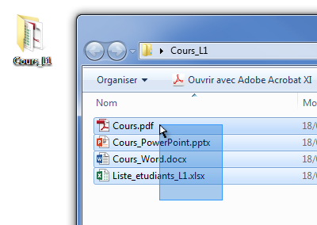
- Dans l'explorateur Windows, sélectionnez les fichiers ou les dossiers à compresser :
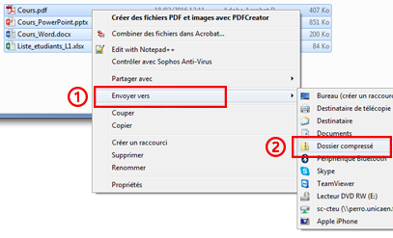
- Cliquez sur la sélection avec le bouton droit de la souris. Dans le menu qui apparaît, cliquez sur Envoyer vers puis sur Dossier compressé.
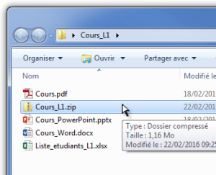
- Les fichiers et dossiers sont alors compressés dans une archive ZIP. Le nouveau fichier ZIP est placé dans le dossier à partir duquel vous avez effectué la sélection. L'archive ZIP prend le nom d'un des fichiers ou des dossiers compressés.
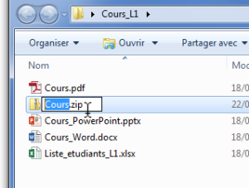
- Vous pouvez la renommer en cliquant dessus, en pressant la touche F2, en saisissant le nouveau nom, en veillant à conserver l'extension .ZIP puis en appuyant sur la touche Entrée.

Création d'une archive ZIP avec 7-zip
L'outil gratuit 7-zip permet également de produire des archives ZIP. Cet outil est disponible pour tous les systèmes d'exploitation.
 | Vous pouvez télécharger cet outil gratuitement depuis de nombreux sites (exemple : https://www.01net.com/telecharger/windows/Utilitaire/compression_et_decompression/fiches/4035.html)

